인생에 남는건 기록이라고 생각합니다. 그래서 만들어보았습니다.

안녀하세요 visualkhh 입니다.

이번에 회사쉬는기간이 좀 길어지는겸  이때동안 경험들을 정리할겸

사이트 하나 만들어보았습니다^0^

인생에 남는건 기록!! 이라고들 하지요  사람은 죽어서 이름을 남긴다....?

그래서 만들어보았습니다.  로그관리 시스템!. 로http://logerss.com  오픈하였습니다.

\*\*직접만든것\*\*

 1. 웹프레임워크

 2. query 맵핑

 3. 롤관련 시큐어

 4. 로그관련

 5. 그래프

 6. 등등...엄청많은대 자잘한거라 패스!! 합니다.

\*\*사용한것\*\*

 1. 톰캣8+. 자바8

 2. 부트스트랩+. 제이쿼리

 3. 아마존 클라우드 (서버 + RDS)

 4. freenom 12개월 공짜 도메인

 5.https 인증서  letsencrypt 로 꽁짜. 9개월마다 갱신필요

 6. 제가 먹고 싸고하기 위한  술+밥

\*\*예정\*\*

안드로이드 어플도 곧있으면 발표한예정입니다.

  - 어플에서 서비스로 로깅하고 있어욤 ~(제폰에만 심어놨..)

 아이폰도 해야되는데... 싸개넘기실 맥북있으신분 계세욤???중고삽니돠~

\*\*느낌점\*\*

 1. 진짜 화면단 만들기 겁나 노가다성이 ㅠㅠㅠㅠㅠ

 2. 안드로이드 많이 바뀌었네요

 3. 요즘 제친구들사이엔 안드로이드보다  아이폰을 많이 들고 다니던데. 언능 아이폰 개발을 해야겠다는 생각이..

 4. 그래프 차트 만들때 느꼈지만...    아오 ... 학생때  수학좀 배워둘껄......

 5. 화면 영어쓸때... 느꼈지만  아오 학생때 영어좀 배워둘껄...

 6. 요즘 세상정말 좋아져서  돈한푼안드리고 만들었다는거에..놀랐습니다.

 7. 슬슬 취업압박이.ㅠㅠ

\*\*화면\*\*

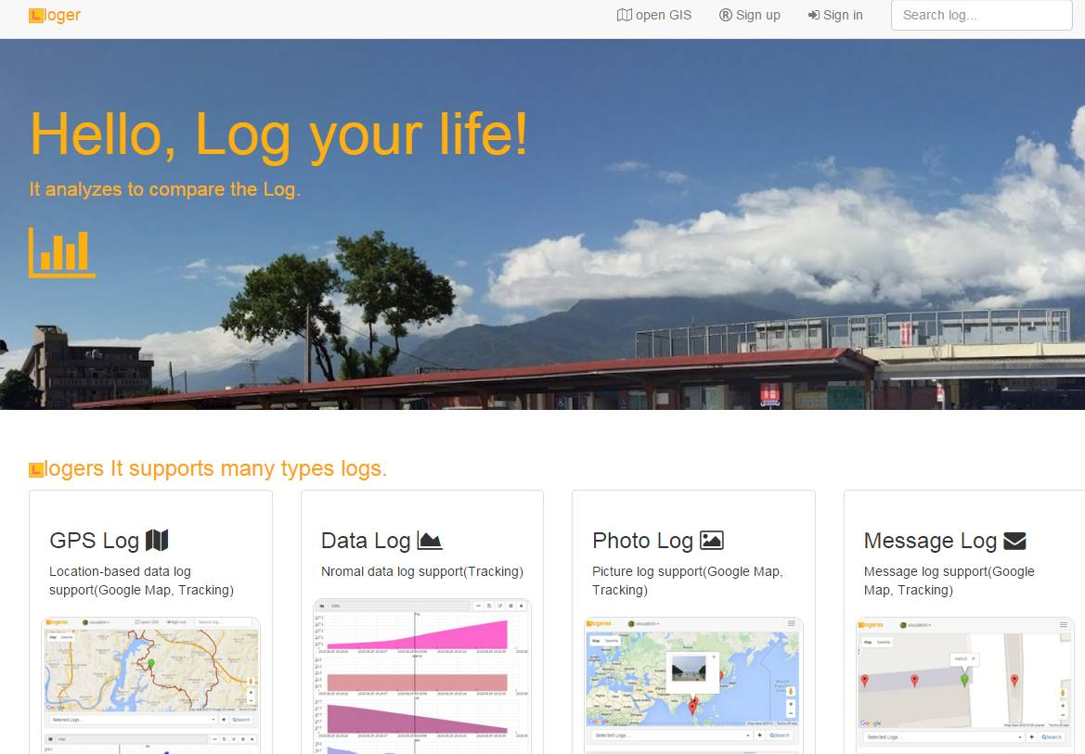

MapLog

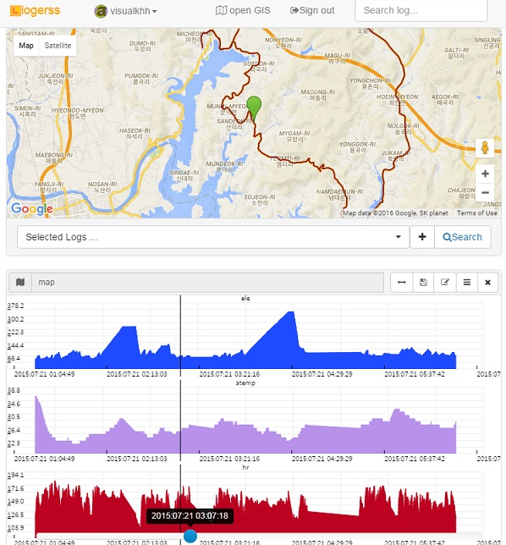

DataLog

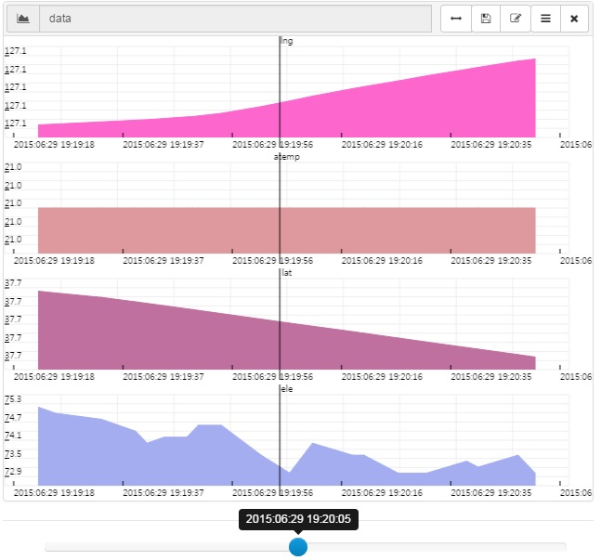

MessageLog

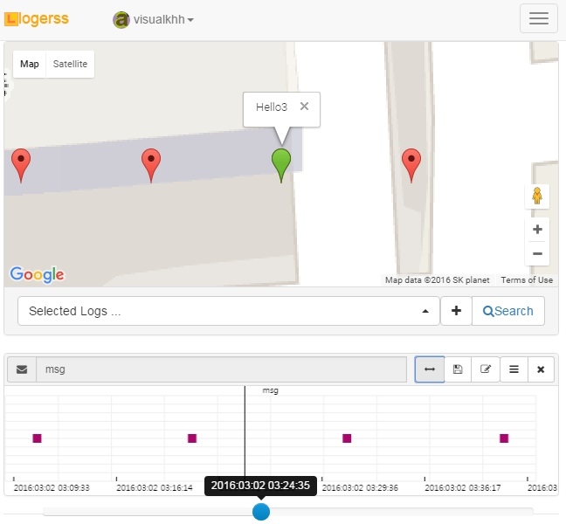

Photo Log

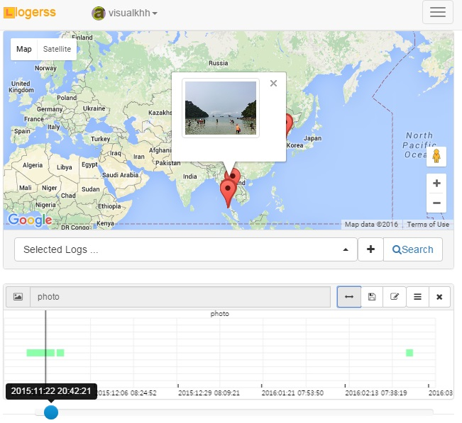

open gis  실시간 위치 공유

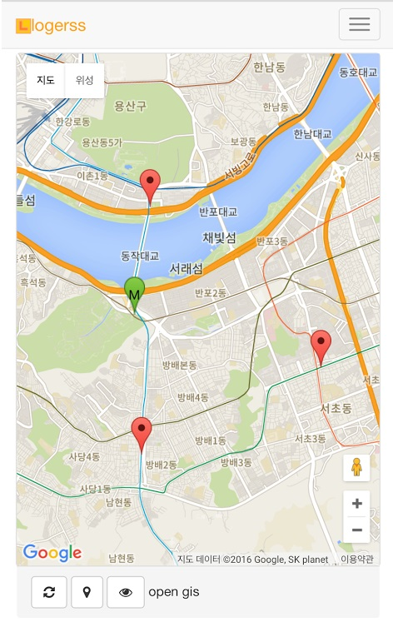

**\*조금이나마 사용해보시고 어려우시거나 아이디어 있으시면 말씀해주세요\*  
의견 기달기달 하겠습니다^^**

좋은하루되세요~~